ФЕДЕРАЛЬНОЕ ГОСУДАРСТВЕННОЕ БЮДЖЕТНОЕ ОБРАЗОВАТЕЛЬНОЕ

УЧРЕЖДЕНИЕ ВЫСШЕГО ПРОФЕССИОНАЛЬНОГО ОБРАЗОВАНИЯ

«МОСКОВСКИЙ АВИАЦИОННЫЙ ИНСТИТУТ

(национальный исследовательский университет)» (МАИ)

Направление подготовки: 27.03.05 «Инноватика»

**Лабораторная работа №5**

по дисциплине «ПМиАОЗД»

Выполнил:

Студенты гр. М3О-236Б-22

Жирков Е.Н.

Ильина В.Н.

Преподаватель:

Александрова С.С.

Москва 2023

Оглавление

Цель работы 3

Ход работы 3

Вывод 4

# Цель работы

Провести анализ и обработку данных о платёжеспособности клиентов кредитного отдела банка с помощью библиотеки pandas.

# Ход работы

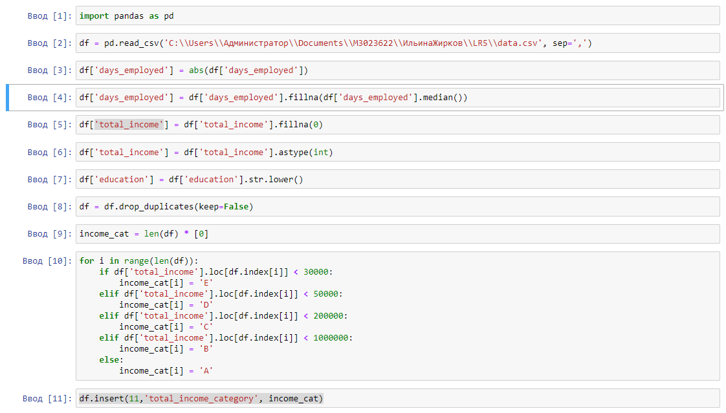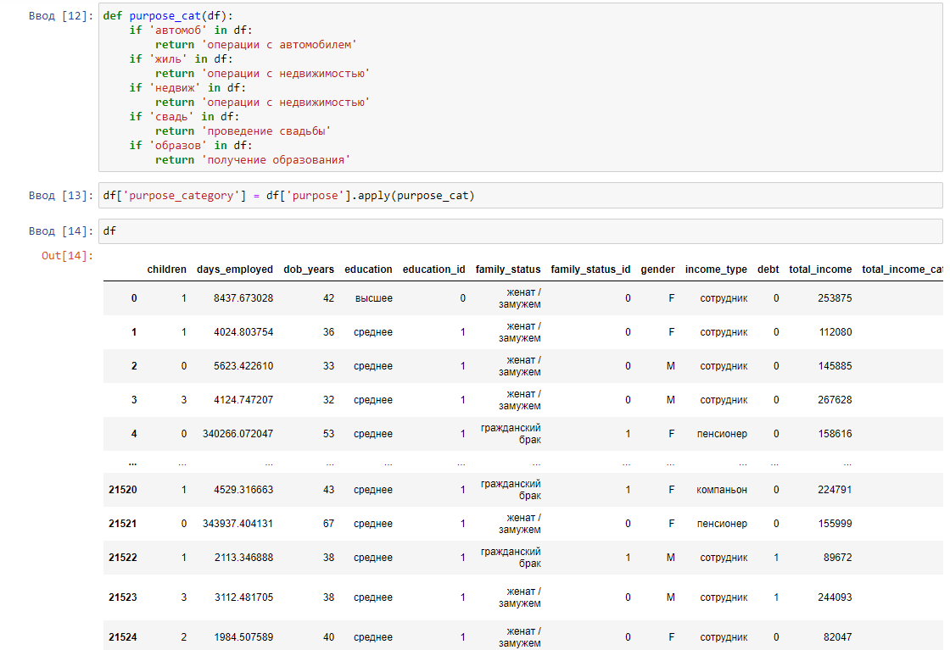

# Вывод

С помощью библиотеки pandas, мы провели анализ и обработку данных о платёжеспособности клиентов кредитного отдела банка.